
Maiasaura
"Gute Mutter Echse"
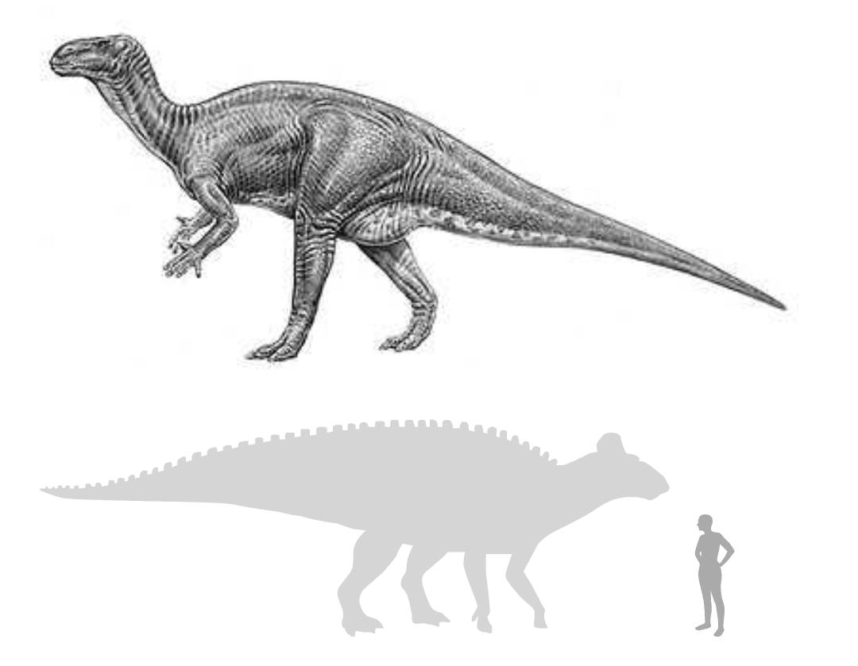
Länge 9 Meter
Gewicht 3500 Kilogramm
Essen Pflanzen

Besonderheiten
- Lebte in Herden
- Orange-weisse Eier

Compsognathus

“Zierlicher Kiefer”
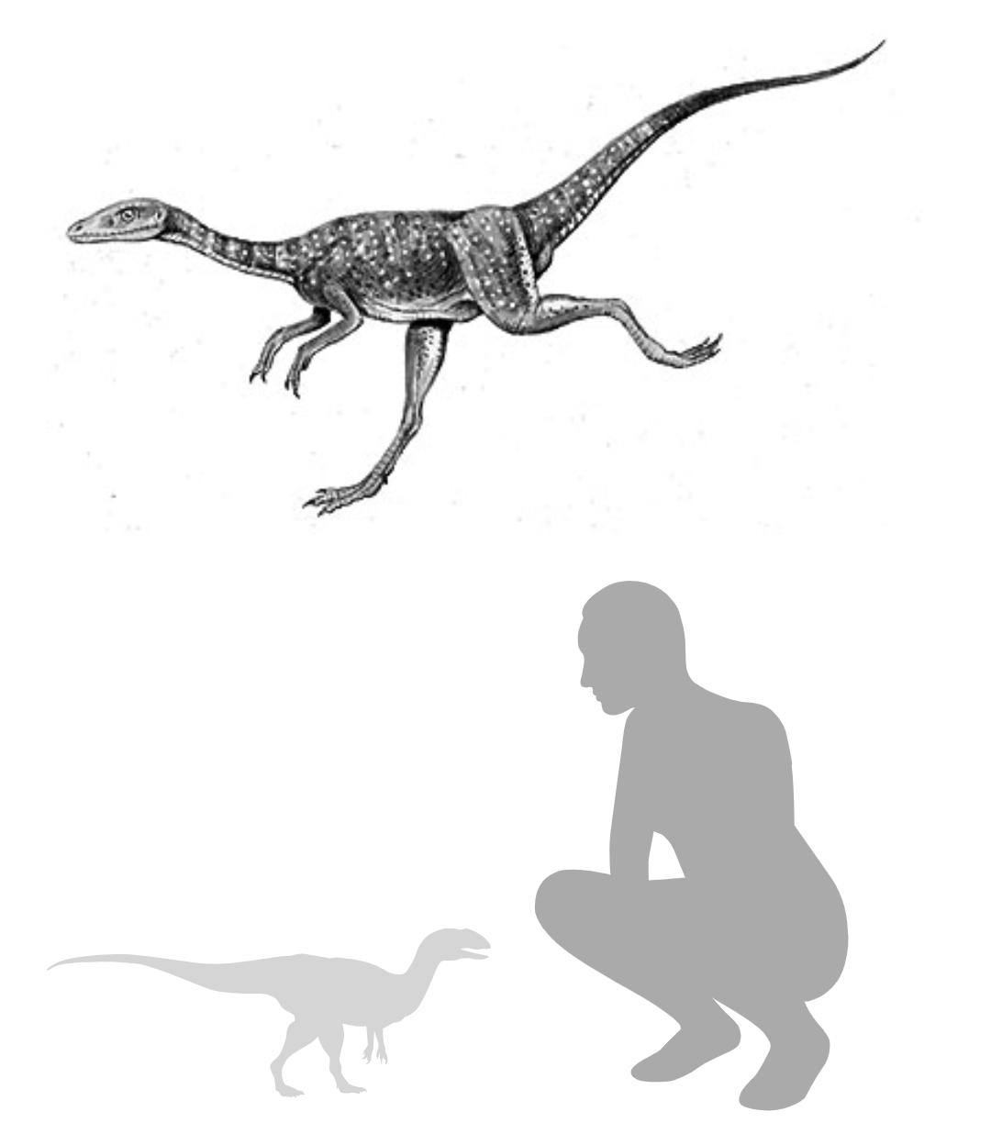
Länge 1 Meter
Gewicht 2 Kilogramm
Essen Fleisch (Insekten)

Besonderheiten
- Kleinster bekannter Saurier
- Sehr schnell

Diplodocus
“Doppelbalken”
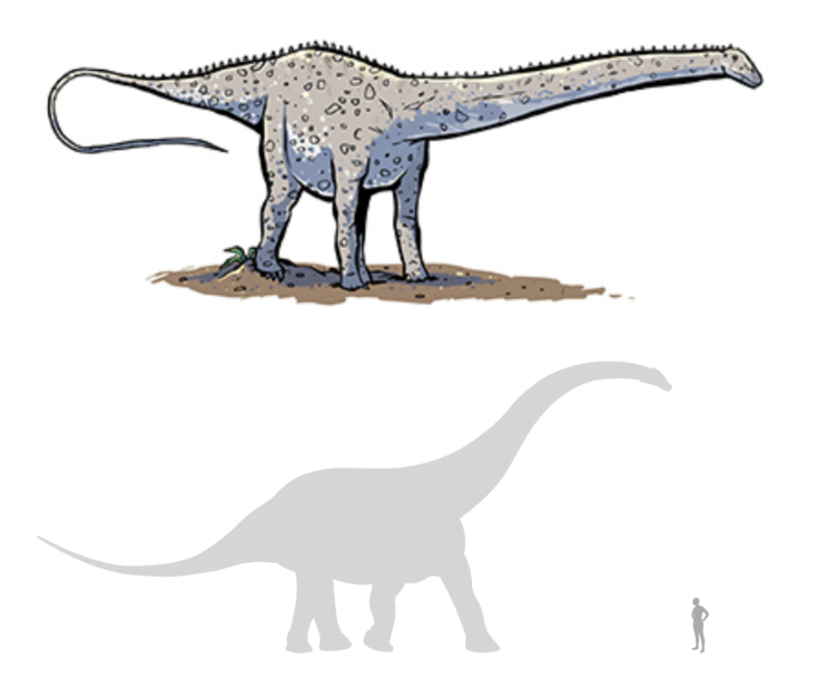
Länge 27 Meter
Gewicht 10000 Kilogramm
Essen Pflanzen

Besonderheiten
- Längster Dinosaurier
- Ass Steine

Triceratops
“Dreihorn-Gesicht”
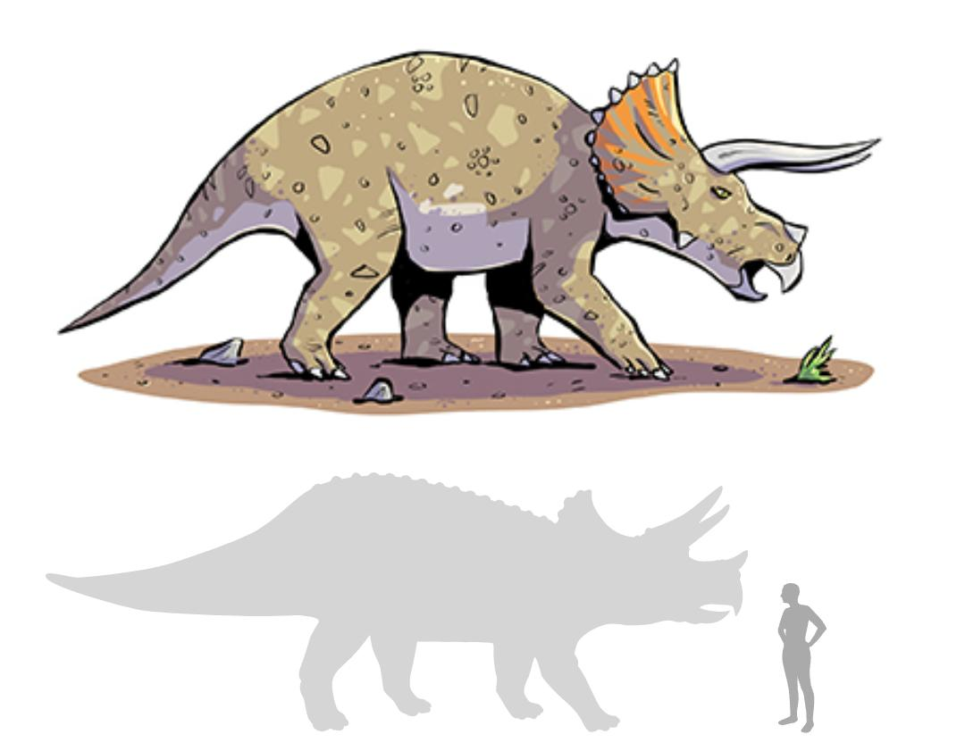
Länge 9 Meter
Gewicht 10000 Kilogramm
Essen Pflanzen

Besonderheiten
- Verteidigt sich mit den Hörnern
- Zerkleinert harte Pflanzen mit Schnabel

Ichthyosaurus
“Fisch-Echse”

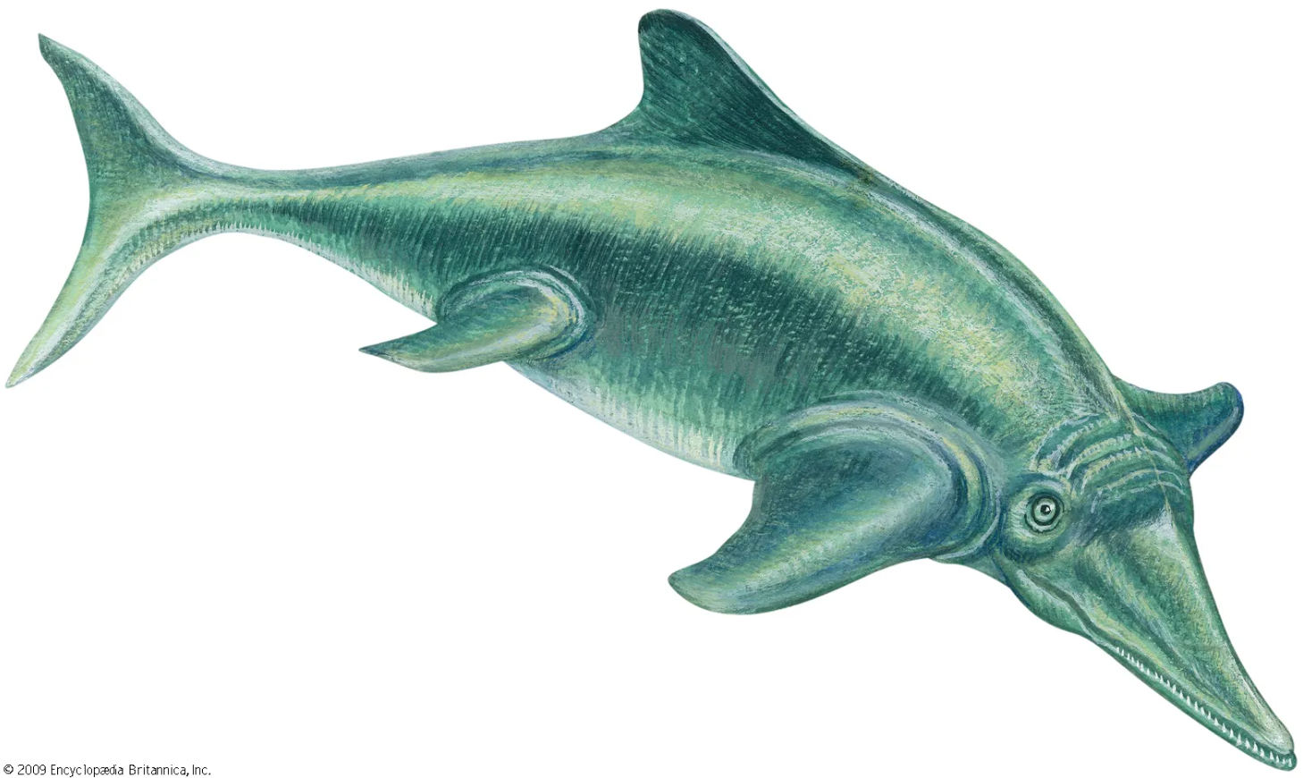

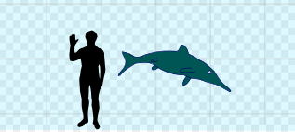
Länge 4 Meter
Gewicht 1000 Kilogramm
Essen Fische, Tintenfische

Besonderheiten
- Ähnelt einem Delfin
- Kann im Dunkeln sehen

Quetzalcoatius
(Aztekischer Name)

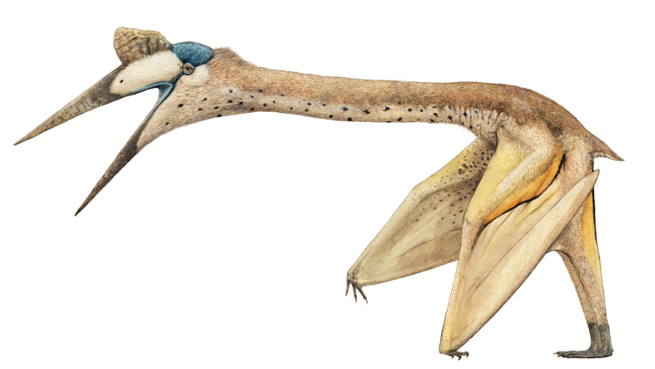
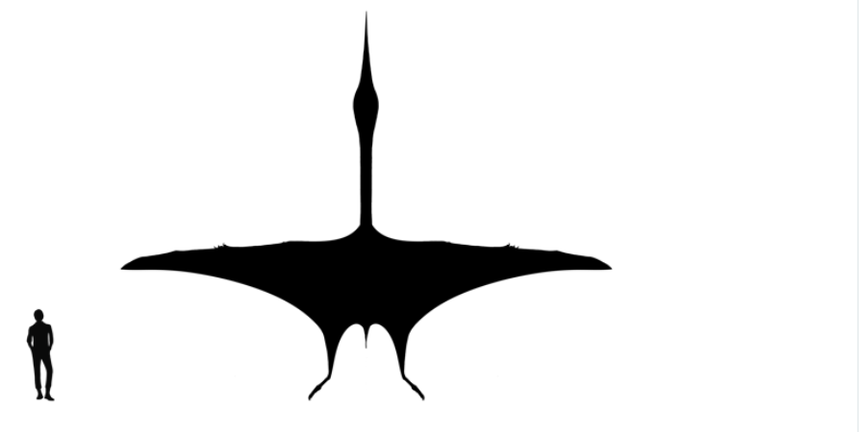
Länge 12 Meter (Flügel)
Gewicht 250 Kilogramm
Essen Kleine Tiere
Besonderheiten
- Grösstes flugfähiges Tier
- Kann auf Flügel gehen

Velociraptor
“Schneller Räuber”
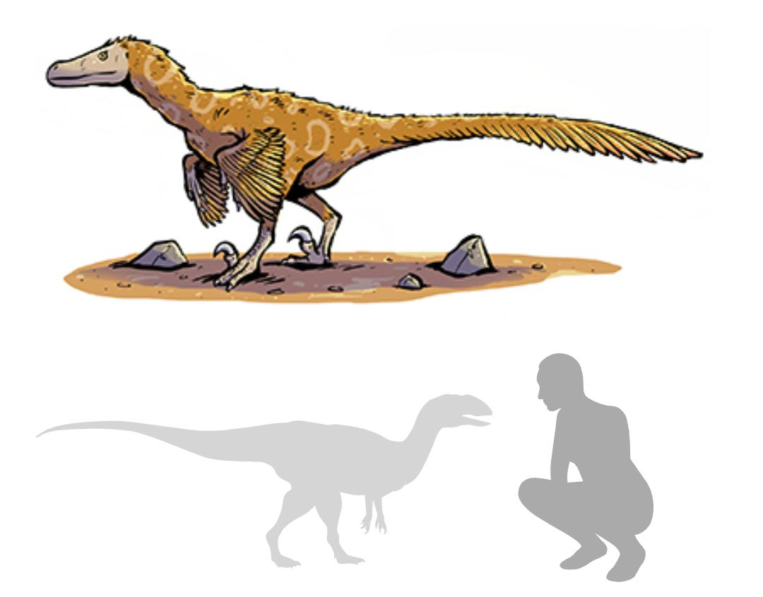
Länge 2 Meter
Gewicht 20 Kilogramm
Essen Fleisch

Besonderheiten
- Sehr schlau
- Jagt in Gruppen

Oviraptor
“Eierdieb”
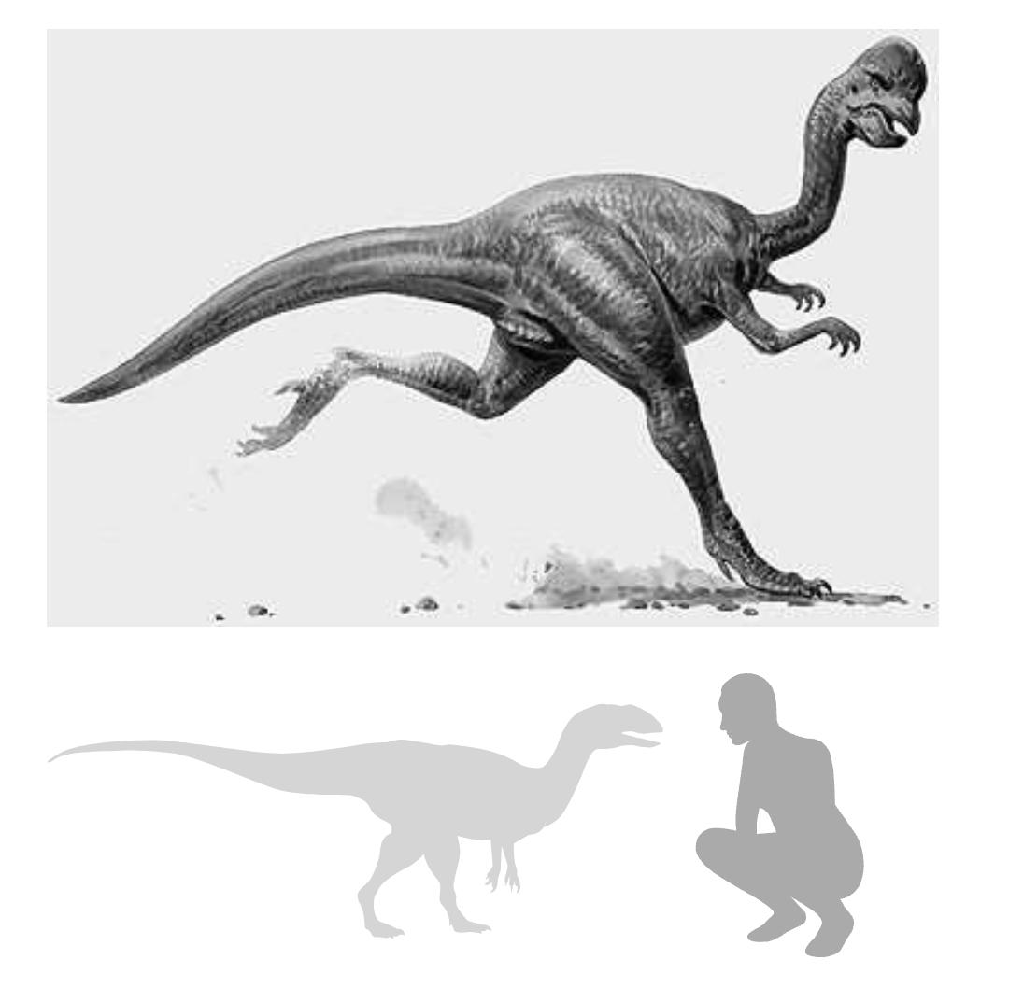
Länge 2 Meter
Gewicht 25 Kilogramm
Essen Eier, Früchte

Besonderheiten
- Mag den Wald
- Stielt Eier

